Entre ciel et terre,
les 1 et 2 octobre 2005

Pèlerinage au

Mont Saint Michel

Thème :
« Vous êtes le sel de la terre…Vous êtes la lumière du monde »mat V, 13-14

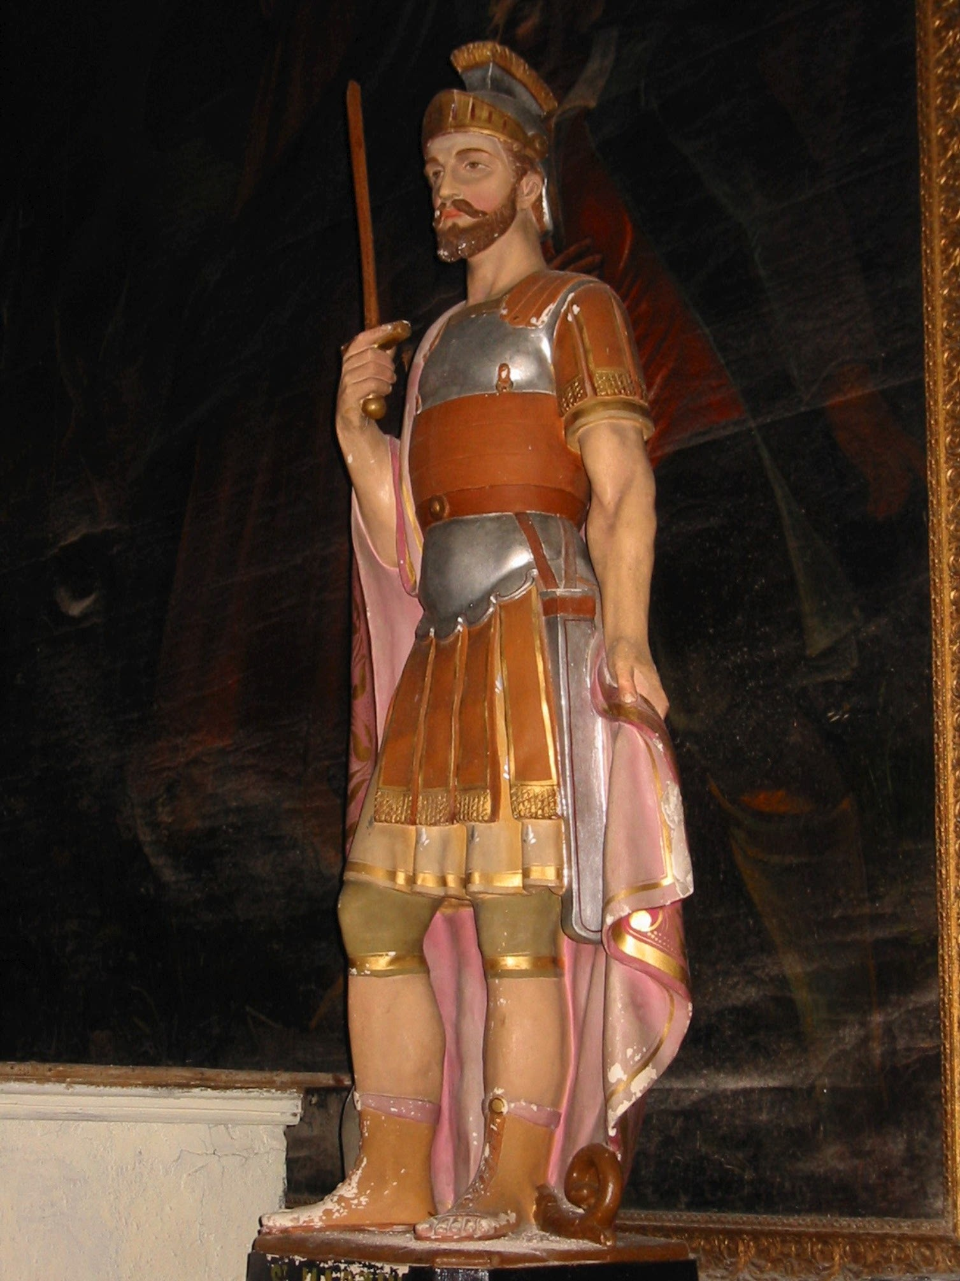

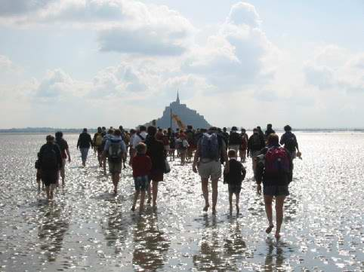

Aumônerie : Les Chanoines Réguliers de la Mère de Dieu de l'Abbaye Sainte Marie de Lagrasse

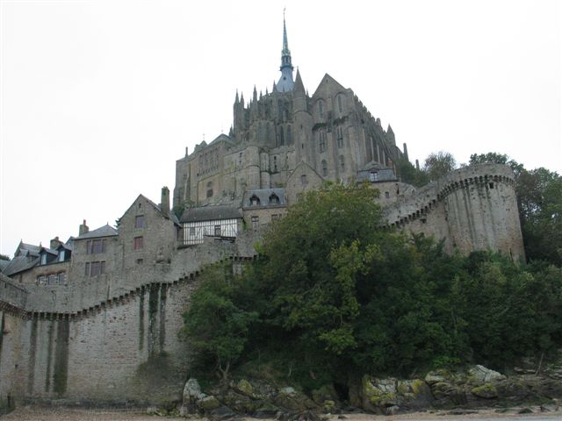

SAMEDI 1 OCTOBRE

6H30 Rendez-vous à Paris, Porte d’Orléans, près de la statue du Général Leclerc. Départ en car.
7H30 Passage du car et récupération des pèlerins à la Gare routière de Versailles (en face de la gare SNCF Rive Gauche).

12H Arrivée à l’Abbaye de la Lucerne ; répétition de la chorale ; Messe ; déjeuner tiré du sac.
14H Envoi du Pèlerinage ; départ en chapitres.
18H Arrivée au manoir de Brion ; installation ; dîner.
20H30 Conférence.
22H Exposition du Saint-Sacrement et nuit d’adoration dans la chapelle du manoir.

Vous pouvez rejoindre le point de départ du pèlerinage soit en car (voir bon ci-contre à découper et à renvoyer impérativement avant le 20 Septembre) soit par vos propres moyens (RDV à 12H le samedi à l’Abbaye de la Lucerne ou le soir au manoir de Brion – voir avec le secrétariat pour les itinéraires précis et pour contacter des pèlerins disposant de voitures).

Bagages :
Un camion acheminera les tentes et sacs à dos (fermés et marqués à vos noms) ; munissez-vous aussi d’une musette pour la marche ; la traversée de la baie se fait pieds nus et en short ou en vêtement court ; emportez aussi un vêtement chaud et un coupe-vent.
DIMANCHE 2 OCTOBRE

7H00 Lever, oraison, reposition du Saint-Sacrement et Messes basses dans la chapelle (auxquelles peuvent assister les pèlerins repartant dans l’après-midi).
7H30 Petit-déjeuner ;
démontage et rangement du camp.
9h30 Conférence
11h00 Déjeuner
11H45 Départ et traversée de la baie à partir du Bec d’Andaine.
14h00 Arrivée au Mont.
Conférence.
Visite, répétition de la chorale et du service de Messe.
16H30 Messe solennelle ; conclusion du Pèlerinage.
18H30 Départ.
22H30 Arrivée à Versailles.
23H Arrivée à Paris (porte d’Orléans).

Nourriture :

Prévoir 4 repas froids (dont celui du samedi midi) ; une soupe sera servie le soir, et le petit-déjeuner sera préparé par les organisateurs ; n’oubliez pas vos quarts et vos couverts.

Divers :

N’oubliez pas d’apporter votre propre tente, un duvet et/ou couvertures, un poncho ; un chapelet, un missel, le carnet du Pèlerinage de Chartres si vous en disposez. Les personnes aimant chanter peuvent se joindre à la chorale lors des répétitions précédant les messes.
Bulletin d’inscription pour le Mont Saint Michel

A renvoyer impérativement AVANT LE 20 Septembre à
Mlle France Colcombet : 16 rue Jean Guéhenno 35700 RENNES
*Au delà de cette date, ces prix sont majorés de 10 €

RENSEIGNEMENTS et INSCRIPTIONS :
France Colcombet au 06 60 88 05 83
e-mail : francec@hotmail.com

 | Sans car | Avec car | Dimanche seulement  (sans car)
Adulte | 35 €* | 55 €* | 12 €
Etudiant, lycéen | 25 €* | 50 €* | 10 €
Enfant (moins de 15 ans) | 15 €* | 40 €* | 8 €
Chèques à l’ordre de l’Association Saint Martin.

------------------------------------------------------------------------------------------------
NOM :___________________________Prénom :_______________________
Adresse :________________________________________________________
________________________________________________________________
Téléphone :________________________Mail :_________________________
M’inscris au pèlerinage au Mont saint Michel les 1 et 2 octobre 2005, et règle la somme de (cf tableau) : _________
Car au départ de : ◻ Versailles ◻ Paris
------------------------------------------------------------------------------------------------
NOM :___________________________Prénom :_______________________
Adresse :________________________________________________________
________________________________________________________________
Téléphone :________________________Mail :_________________________
M’inscris au pèlerinage au Mont saint Michel les 1 et 2 octobre 2005, et règle la somme de (cf tableau) : _________
Car au départ de : ◻ Versailles ◻ Paris
------------------------------------------------------------------------------------------------
Attention ! Si vous annulez votre trajet en car, appelez absolument France au 06 60 88 05 83 pour que nous puissions redistribuer les places libres

